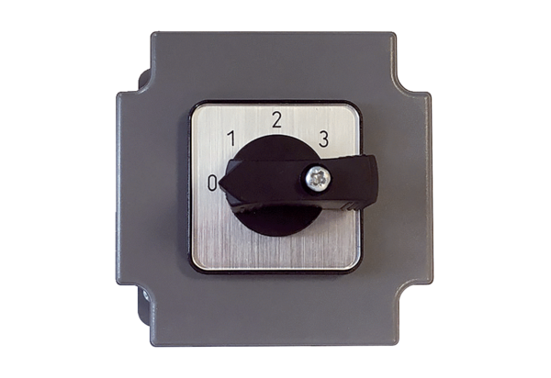Graduateur à 3 niveaux DS 3 ECUnité de conditionnement : 1 pièceGamme: E
Numéro de référence : 0157.0187Fabricant : MAICO

